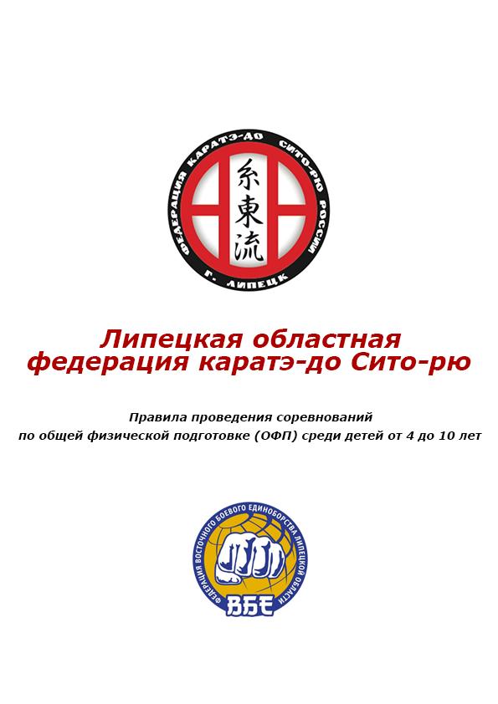

Липецк, 2019
Содержание:

Введение  Площадка  Форма одежды  Судейская бригада  Сгибание и разгибание рук в упоре лежа о скамью  (отжимания)  Приседания  Поднимание туловища из положения лежа на спине  (пресс прямой)  Предупреждение и наказание  Категории  Условия допуска  Награждение призеров и победителей | 3  3  4  4  5  5  6  7  7  8  8

Введение.
Соревнования по общей физической подготовке (ОФП) среди детей от 4 до 10 лет проводится с целью пропаганды здорового образа жизни среди детей, развития и популяризации каратэ в Липецкой области и приобщение детей к выступлению на соревнованиях. Оно включают в себя такие физические упражнения как: сгибание и разгибание рук в упоре лежа о скамью (отжимания), приседания и поднимание туловища из положения лежа на спине (пресс прямой). За каждое правильное выполнение упражнения начисляется 1 балл.
Каждое упражнение начинается и заканчивается по свистку. Время выполнения каждого упражнения 30 секунд. За этот промежуток времени спортсмен должен выполнить максимальное количество повторений. За качеством выполнения упражнения отдельного спортсмена наблюдает судья. Спортсмен выполняет все виды упражнений последовательно. Между выполнением упражнений дается пауза для отдыха. В этот же момент происходит смена упражнений, переходом от одной зоны к другой. Одновременно задействованы все 3 зоны выполнения упражнений.
Победитель в каждой категории выявляется по сумме баллов за 3 упражнения. Категории подразделяются по возрасту и по половому признаку.
Среди 3 спортсменов, набравших максимальную сумму баллов, в независимости от категории, проводится категория «Лучший из Лучших».

Площадка.
1. Площадка для соревнований должна быть ровной, плоской, без помех и препятствий.
2. Площадка для соревнований представляет собой квадрат, покрытый матами.
3. 3 стороны татами задействованы под разные виды упражнений. Одна сторона имеет скамью для отжиманий, на второй стороне выполняются приседания, третья сторона оборудована скамьёй для судей. На этой стороне выполняются подъемы корпуса из положения лежа. Оставшаяся сторона находится со стороны зрителей и никак не задействована.
4. Все спортсмены, выполняющие упражнения, должны располагаться на площадке на мягком покрытии.

Форма одежды.
1. Спортсмены могут выступать как в кимоно, так и в любой спортивной форме, которая не будет создавать помех при выполнении соревновательных упражнений.
2. Выход на татами для выступления выполняется без обуви (носки, чешки, кеды и т.д.).
3. Каждый спортсмен при себе имеет индивидуальный лист, на котором написаны его данные и выделено место под запись количества выполнений каждого упражнения.

Судейская бригада.
1. Судейская бригада включает в себя:
- Главный судья соревнований
- Судья
- Судья-контролер
- Главный секретарь соревнований
- Секретарь
2. Главный судья руководит работой судейской коллегии на этапах подготовки, проведения и под­ведения итогов соревнования.
3. Судья выполняет визуальный и физический контроль качества выполнения и подсчет количества повторений за спортсменом отдельно взятого упражнения. В случае неправильного выполнения упражнения спортсменом, судья поднимает желтую карту.
4. Судья-контролер выполняет визуальный контроль выполнения упражнения спортсменом после того, как судья, выполняющий за ним подсчет, поднял желтую карту. Если спортсмен продолжает неправильное выполнение упражнения в количестве не менее 3 раз, то судья-контролер поднимает красную карту. После этой карты у спортсмена вычитается 10 очков.
5. Главный секретарь соревнования подчиняется главному судье и отвечает за правильность подсчета очков и определения мест отдельных участников.
6. Секретарь выполняет подсчет очков и определение мест отдельных участников.

Сгибание и разгибание рук в упоре лежа о скамью (отжимания).
1. Отжимания — физическое упражнение, выполняемое в планке и представляющее собой опускание-поднятие тела с помощью рук от пола скамьи за строго определенный промежуток времени (30 секунд).
2. Сгибание-разгибание рук выполняется из исходного положения упора лежа о скамью: выпрямленные перед собой руки упираются об угол скамьи на расстояние около ширины плеч пальцами вперед; плечи, туловище и ноги составляют прямую линию, ноги могут быть разведены на ширину стопы, пальцы стоп упираются в пол без дополнительного упора. Сгибание рук выполняется до тех пор, пока выполняющий не коснется руки судьи.
3. Если спортсмен выполняет отжимание с нарушением техники, либо без касания руки в количестве 3 и более раз, то количество баллов в данном упражнении уменьшается на 10 баллов.

Приседания.
1. Приседания - физическое упражнение, в котором выполняющий упражнение приседает и затем встаёт, возвращаясь в положение стоя за строго определенный промежуток времени (30 секунд).
2. Приседания выполняются из исходного положения ноги на ширине плеч, руки в замке за головой. Судья ставит руку на голову спортсмена для контроля качества выполнения упражнения. Во время приседа корпус находится в вертикальном положении, сгиб в коленном суставе не менее 90⁰, пятки стоят на полу. После этого спортсмен возвращается в исходное положение до касания руки судьи.
3. Если спортсмен выполняет приседание с нарушением техники, либо без касания руки в количестве 3 и более раз, то количество баллов в данном упражнении уменьшается на 10 баллов.

Поднимание туловища из положения лежа на спине (пресс прямой).
1. Пресс прямой - физическое упражнение на развитие мышц живота при сгибании верхнего отдела туловища, лежа на спине на полу за строго определенный промежуток времени (30 секунд).
2. Данное упражнение выполняется из исходного положения лежа на спине на полу, руки в замке за головой, ноги согнуты. Судья, выполняющий подсчет, фиксирует ноги спортсмена в таком положении. Задача спортсмена выполнить подъем корпуса вверх до того момента, пока он не коснется корпусом согнутых ног, или пока линия поясницы не пройдет угол в 90⁰.
3. Вышеуказанный пункт в полной мере применяется к спортсменам, в возрастной категории от 6 лет. В категории 4 года засчитывается любой способ подъема корпуса с помощью рук (захват за штаны, отталкиванием от пола и т.д.). В категории 5 лет у спортсмена за изменение техники выполнения упражнения в количестве 3 раз и более вычитается 5 баллов. При этом судья, ведущий контроль за этим спортсменом, обязан поднять желтую карточку. Судья-контролер в данном случае не требуется.
4. Если спортсмен выполняет пресс с нарушением техники количестве 3 и более раз, то количество баллов в данном упражнении уменьшается на 10 баллов.

Предупреждение и наказание.
1. Спортсмен начинает выполнение упражнения по команде, судья выполняет контроль качества и количества. Если спортсмен начинает допускать ошибки в выполнении упражнения, то судья обязан предупредить спортсмена о нарушении и поднять желтую карточку, обозначив таким образом предупреждение.
2. Судья-контролер, видя карточку, обязан подойти и в течение последующих 3 повторений наблюдает за спортсменом. Данное условие не действует в упражнении пресс прямой в категории 5 лет (см. пункт 3 в блоке Пресс).
3. Если спортсмен не исправляет ошибку, тогда судья-контролер поднимает красную карточку. У такого спортсмена вычитается 10 баллов за отдельный вид упражнений.

Категории.
Все участники поделены на отдельные категории. Разделение происходит по возрастной и половой принадлежности:

Мальчики | Девочки
- 4 года  - 5 лет  - 6 лет  - 7 лет  - 8 лет  - 9 лет  - 10 лет | - 4 года  - 5 лет  - 6 лет  - 7 лет  - 8 лет  - 9 лет  - 10 лет
Среди 3 спортсменов, набравших максимальную сумму баллов, в независимости от категории, проводится категория «Лучший из Лучших».

Условия допуска.
К участию в соревнованиях допускаются спортсмены, прошедшие предварительный отбор в своих клубах. Знающие правила соревнований. Имеющие документ, подтверждающий возраст – свидетельство о рождении.

Награждение призеров и победителей.
Победители соревнований в своих возрастных категориях награждаются дипломами. Призеры соревнований награждаются дипломами соответствующих степеней.

